Компьютерные Информационные Технологии


программный комплекс

«Паспортный стол»

Описание работы комплекса

г. Новокузнецк, пр. Курако, 53
тел:(3843) 74-63-47, 39-52-73
федеральный номер: 8-901-929-87-91
Содержание

1. Объекты системы 4
1.1 Описание терминов и сокращений 4
1.2 Интерфейс и Основные действия с диалоговым окном 4
1.3 Запуск программы 7
3. Справочники 9
3.1 Справочник - «Документы» 10
3.1.1 Справочник – «Виды документов» 10
3.1.2 Справочник – «Основание прописки» 11
3.1.3 Справочник - «Основания Выбытия» 12
3.1.4. Справочник - «Основания для выдачи документов» 13
3.1.5. Справочник - «Места выдачи документов» 14
3.1.6. Справочник - «Причины закрытия документов» 15
3.2. Справочник - «Персональные данные» 16
3.2.1 Справочник - «Национальности» 16
3.2.2 Справочник - «Гражданство» 17
3.2.3 Справочник - «Родственные отношения» 17
3.2.4 Справочник - «Семейное положение» 18
3.2.5 Справочник - «Причины изменения ФИО» 19
3.3 Справочник - «Объекты» 20
3.3.1 Справочник - «Адреса» 20
3.4 Справочник - «Дополнительно» 21
3.4.1 Справочник - «Места предоставления справок» 21
3.4.2 Справочник - «Райвоенкомат» 21
3.4.3 Справочник – «Отношение к воинской службе» 22
3.4.3 Справочник – «Места работы» 22
3.5 Справочник – «Для проживания» 23
3.5.1 Справочник - «Способ приобретения собственности» 23
3.5.2 Справочник - «Виды документов на жилье» 24
Главная форма: ПК «Паспортный стол». 25
4.1 «Адреса» 25
4.1.1 Поиск «квартиры» 25
4.1.2 «Общие данные квартиры» 26
4.1.3 «Жильцы» квартиры 27
4.1.4 «История владения квартирой» 27
4.1.5 «Автоматическое закрытие регистраций граждан» 28
4.2.1 Поиск «жильца» 31
4.2.2 «Личная карточка» гражданина 32
4.2.2.1 «Общие данные» 32
4.2.2.2 «Дополнительные сведения» 33
4.2.2.3 «Документы» 34
4.2.2.4 «Регистрация» 35
4.2.2.5 «Родственные отношения» 38
4.2.2.6 «Смена фамилии» 39
4.2.2.7 «Документы на жилье» 40
1. Добавление «Документа на жилье» 40
2. «Регистрация на основании документа» 42
4.2.2.8 Редактирование «Личной карточки» гражданина: 43
4.2.2.9 Удаление «Личной карточки» гражданина: 43
5. Отчеты 45
5.1 Параметры отчетов: 45
5.1 Персональные отчеты 46
5.1.1 Отчет « Справка об утрате паспорта» 47
5.1.2 Отчет « Карточка регистрации форма 9» 47
5.1.3 Справка «о регистрации» 48
5.1.4 Справка «о составе семьи» 48
5.1.5 Адресный листок прибытия (выбытия) 48
5.1.6 Отчет «Поквартирная карточка» 50
5.1.7 Отчет «Справка о составе зарегистрированных» 51
5.2 Общие отчеты 52
5.2.1 Выбор нужного адреса при формировании отчета 52
5.2.1 «Отчет для военкомата» 54
5.2.2 «Численность населения по домам»: 54
5.2.3 «Реестр жильцов» 55
5.2.4 «Реестр жильцов по домам» 55
5.2.5 Реестр зарегистрированных и выбывших по домам» 55
Приложение 57
Ответы на часто задаваемые вопросы: 57
1. Как создать и заполнить личную карточку гражданина? 57
2. Как прописать человека по адресу? 58
3. Как выписать гражданина и прописать по новому адресу? 58
4. Если текущий документ является недействительным? 59
5. «Родственные отношения» в справках «О составе семьи», «О составе зарегистрированных», «Поквартирная карточка» не отображены? Как исправить? 59
6. Как найти нужный адрес? 60
7. Где нужно заполнять информацию о квартире? 60
8. Где можно просмотреть или ввести информацию о владельце квартиры? 60
9. Отв. квартиросъемщик не прописан по данному адресу, но должен отображаться в справках выбранной квартиры? 61
10. Как получить информацию о кол-ве прописанных и выписанных граждан по домам? 61
11. Если личная карточка гражданина создана дважды, как исправить? 61
12. Если человек предоставил не полную информацию о регистрации? 62
13. Где указать данные о смерти гражданина и куда поместить его «Личную карточку»? 62
14. Что значит поле «Организация» на закладке «Общие данные» жильца? 63
15. Как выдать справку гражданину? 63
16. Изменить данные в карточке регистрации? 63
17. Как сформировать отчет «Поквартирная карточка» или «Справка о составе зарегистрированных»? 63
18. Не могу найти «Личную карточку» гражданина по поиску? 63
19. Если отсутствует нужный «вид документа» в справочнике? 64
20. Почему нет данных на закладке «Список граждан»? 64
21. Возможна ли сортировка данных на закладке «Список граждан»? 64
22. Как, не выходя из Личной карточки гражданина, отредактировать данные о квартире? 65

1. Объекты системы

1.1 Описание терминов и сокращений

Название | Определение
ПК | Программный комплекс
Ф.И.О. | Фамилия Имя Отчество
РФ | Российская Федерация
Р-на | Района
ОПВС | Отдел паспортно-визовой службы
БД | База Данных
→ | Определяет последовательность действий

1.2 Интерфейс и Основные действия с диалоговым окном

Меню программы состоит из нескольких разделов, каждый из которых содержит различное количество пунктов. Панель Инструментов, расположенная вверху Главного окна, содержит кнопки, посредством которых осуществляется быстрый доступ ко многим режимам и функциям пакета.
Выбор одного из пунктов раздела Меню или щелчок по кнопке Панели Инструментов приводит к открытию нового окна и соответственно переходу в новый режим (под которым подразумевается совокупность функций и операций, доступных в данном окне). Свернутое (минимизированное) окно отображается на панели задач главного меню «Windows». Кнопки Панели Инструментов имеют микроподсказку, которая позволяет легко определить, какое действие вызывает нажатие этой кнопки.
Стандартное окно программы содержит следующие основные кнопки:
- кнопка «Править» позволяет редактировать данные,
- при этом кнопка «Сохранить» будет активной в случае, когда будет внесено изменение значений в «окне»;
- если активное «окно» находится в режиме редактирования, то вместо кнопки «Править», будет отображаться кнопка «Просмотр».
- кнопка «Сохранить» - сохраняет параметры в базе данных, после чего на экране появляется запрос, в котором нужно подтвердить все введенные и измененные значения;
- при вводе неверных параметров, следует нажать кнопку «Отменить»;

- для печати отчетов используется кнопка .

- по окончании выполненных действий необходимо нажать кнопку «Выход», сочетание клавиш Alt+F4, либо «закрыть» диалоговое окно.

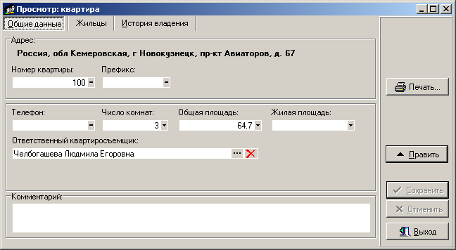
Форма: «Отображение кнопок, для выполнения стандартных действий»

- изменить выбранное значение (Enter) | - удалить выбранное значение (Delete)
- - добавить новое значение (Ins) | - обновить данные (Ctrl+R)
- открыть квартирную карточку (Ctrl+Enter) | - отчеты ( Ctrl+P)

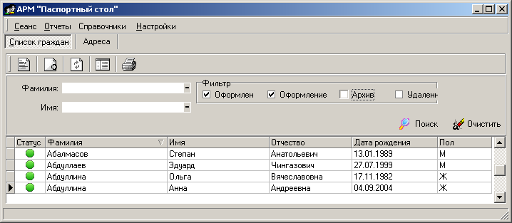
Форма: «Отображение кнопок в диалоговом окне»

В программе используются стандартные элементы графического интерфейса Windows: закладки, флаги, списки.

Закладки окон. Окна расположены стопкой, одно поверх другого. Перейти на нужное окно можно по выступающей части окна - закладке. Переход с закладки на закладку осуществляется по щелчку мышью на ее заголовке.

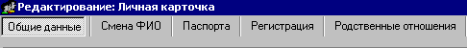
Форма: «Пример использования закладок»

Флаги. Выбор между использованием или не использованием определенного параметра. Флаг имеет форму квадрата. Установка и снятие флага производится по щелчку мышью. Установленный флаг представляет собой перечеркнутый квадрат или галочку в квадрате.

Форма: «Пример использования флага»

Списки – это перечисление записей (строк) в табличной форме. Выбранная строка выделена, синим (по умолчанию) цветом. Чтобы показать весь список для выбора, необходимо щелкнуть мышью по стрелке справа от списка. Щелчок по элементу списка производит выбор, либо в открывающемся «окне» со списком параметров, необходимо выделить нужный элемент списка и нажать на кнопку «Выбрать».

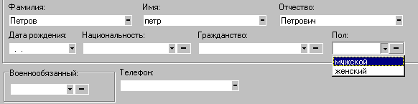
«Пример использования «выпадающего» списка»

Кнопка «Очистить», 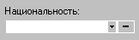 находящаяся справа от списка очищает данное поле от записей.
При выпадении списка «калькулятор» необходимо выбрать (произвести расчет, если нужно) значение и нажать «ОК». При неверном вводе одного значения, нажать кнопку «←» - удалить символ, при удалении значения «С» - сброс введенных данных.

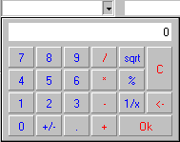
«Пример использования списка «Калькулятор»»

При выпадении списка «календарь» необходимо выбрать нужную дату: с помощью прокрутки (левой и правой стрелок в верхней части списка) выбирается нужный месяц и год, календарный день выбирается щелчком мыши по числовому параметру, либо внести полную дату с клавиатуры.
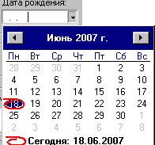

«Пример использования списка «Календарь»»

1.3 Запуск программы

Запуск программы производится только из операционной среды Windows.

Порядок работы:
- через главное меню Windows: Пуск/Программы/InterBase - запустить InterBase Server manager.
- нажать на кнопку «Start».

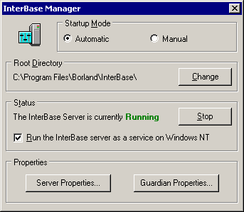
Форма: «меню Пуск/Программы/InterBase»

- запустить на выполнение исполняемый «Pasport.exe» - ПК «Паспортный стол», нажав на ярлычок программы, либо через значок «Мой компьютер»;
- ввести данные в поля: «Имя пользователя» («Логин»), «Пароль», нажать на кнопку «OK», либо кнопка «Enter» на клавиатуре («Отмена», либо кнопка «Esc», в случае неправильного ввода данных).

В случае неправильного ввода логина или пароля пользователь не получает возможности пройти далее в главное окно программы. При вводе, пароль отражается на экране в шифрованном виде (чтобы его нельзя было увидеть постороннему лицу).
После регистрации появляется основное окно программы, содержащее Панель Инструментов и Меню.
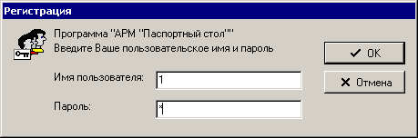
Форма: «Открытие программы»

2. Настройка программы

Режим настройки программы позволяет отображать адресные данные по умолчанию (т.е. указанные параметры в данном пункте меню автоматически будут отображаться в других активных «окнах» программы).
Данная настройка используется для облегчения внесения адресных данных паспортистом.

Порядок работы:

- зайти в меню «Настройки/Параметры»;
- в нужной строке раскрыть список и выбрать адрес;

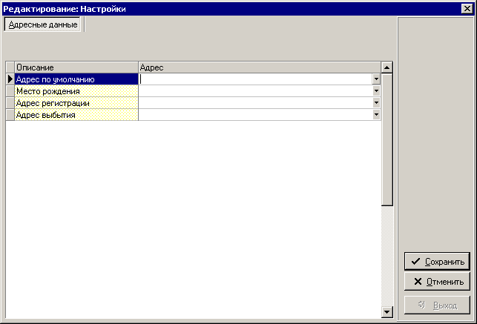
Форма: «меню: Настройка программы/Адресные данные»

- указать параметры адреса (по умолчанию);

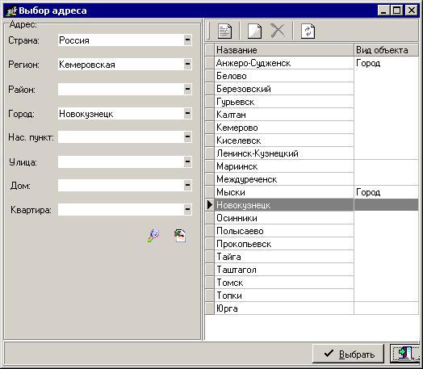
Форма: «меню Настройки/Адресные данные/Выбор адреса»

- нажать на кнопку «Выбрать», затем «Сохранить» и «Выход».

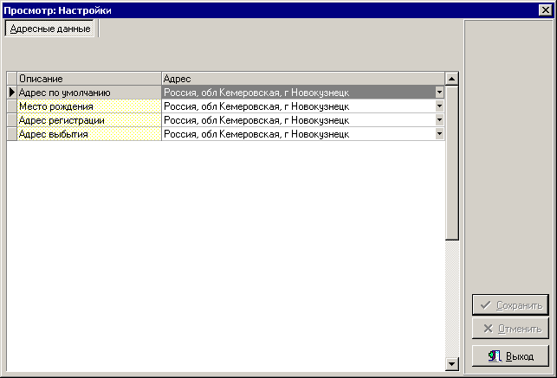
Форма: «меню: Настройка программы/ введенные Адресные данные»

В результате, заданные параметры будут автоматически отображаться при определении адреса.

3. Справочники

Вся справочная информация вводится и корректируется посредством работы с пунктом меню «Справочники».
Левое окно – отображает список справочников;
правое – содержание выбранного вида справочника.
Есть возможность заполнения данных справочника: через меню «Поиск», «Список граждан», при заполнении данных в «Личной» и «Поквартирной карточке».

Порядок добавления данных в справочник:

- зайти в меню Справочники;
- нажатием кнопки «мыши», выбрать нужный параметр;
- нажать на кнопку «Добавить» ,
- в появившемся «окне» ввести данные и нажать на кнопку «Сохранить», затем «Выход».

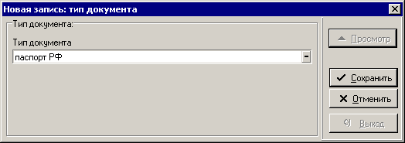
Форма: «меню Справочники/тип документа/добавить новый документ»

Порядок редактирования данных в справочнике:

- зайти в меню Справочники;
- нажатием кнопки «мыши», выбрать нужный параметр;
- нажать на кнопку «Редактировать» ,
- нажать на кнопку «Править»,
- в появившейся форме справочника изменить необходимые данные;
- нажать на кнопку «Сохранить», затем «Выход».

3.1 Справочник - «Документы»

3.1.1 Справочник – «Виды документов»

Справочник содержит список документов, необходимых для заполнения личной карточки гражданина: «Личная карточка/Документы/ закладка «Описание»/строка «Тип документа».

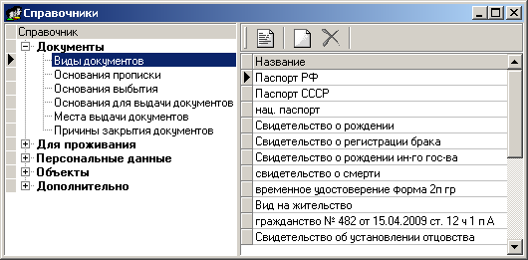
Форма: «Справочники/Виды документа»

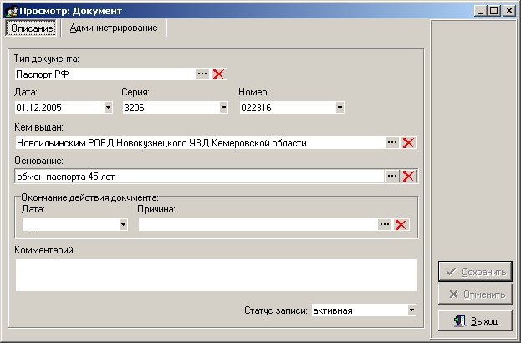
Форма: «Данные документа гражданина»

3.1.2 Справочник – «Основание прописки»

Данный справочник содержит список причин, по которым гражданин прописывается по адресу.

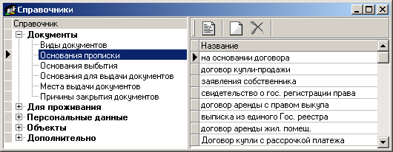
Форма: «Справочник: Основания прописки»

Используется при заполнении «Личной карточки» гражданина: Личная карточка/Регистрация/Прописка/строка «Основание».

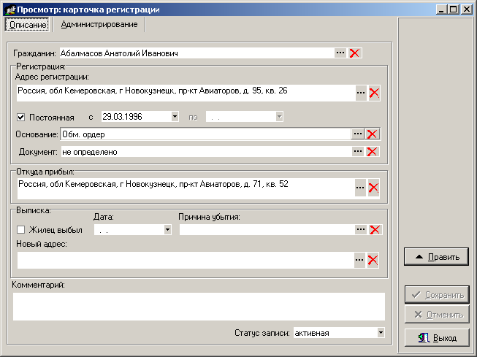
Форма: «Карточка регистрации жильца/Прописка»

3.1.3 Справочник - «Основания Выбытия»

Данный справочник содержит список причин, по которым может быть выписан гражданин с зарегистрированного адреса.

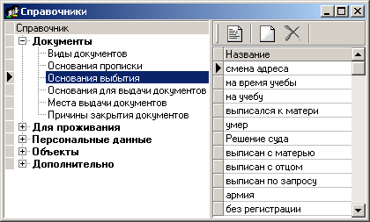
Форма: «Справочник: Основания выбытия»

Используется при заполнении «Личной карточки» гражданина: «Личная карточка/Регистрация/Прописка/строка «Основание».

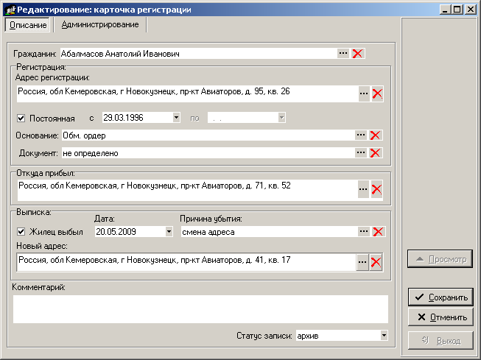
Форма: «Карточка регистрации жильца/Выписка»

Справочник - «Основания для выдачи документов»

Справочник содержит список оснований, по которым осуществляется выдача документов.

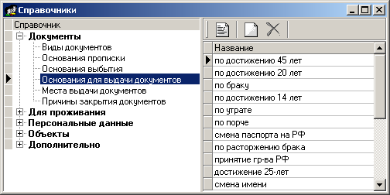
Форма: «Справочники/Документы/Основания для выдачи документов»

Используется при заполнении паспортных данных в «Личной карточке» гражданина: «Личная карточка/Документы/закладка «Описание»/строка «Основание».

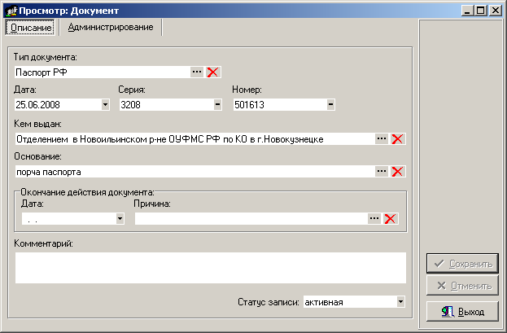
Форма: «Данные документа гражданина»

Справочник - «Места выдачи документов»

Справочник содержит список мест выдачи документов граждан.

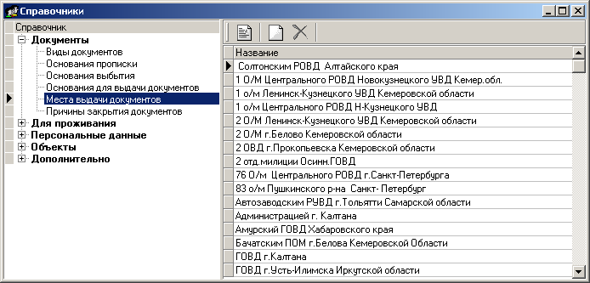
Форма: «Справочники/Документы/Места выдачи документов»

Используется при заполнении паспортных данных в «Личной карточке» гражданина: «Личная карточка/Документы/закладка «Описание»/строка «Кем выдан».

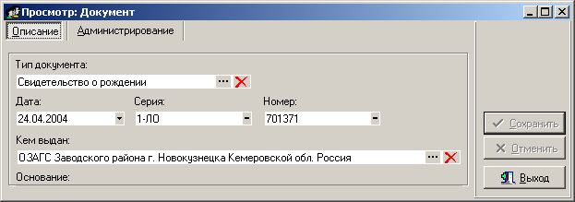
Форма: «Данные документа гражданина»

Справочник - «Причины закрытия документов»

Справочник содержит список причин, по которым документ является недействительным.

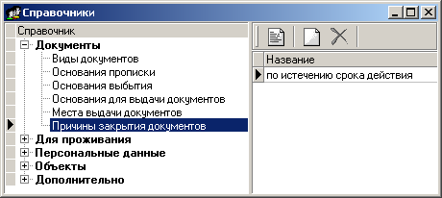
Форма: «Справочники/Документы/Причины закрытия документов»

Используется при заполнении паспортных данных в Личной карточке гражданина: «Личная карточка/Документы/закладка «Описание»/ строка «Кем выдан».

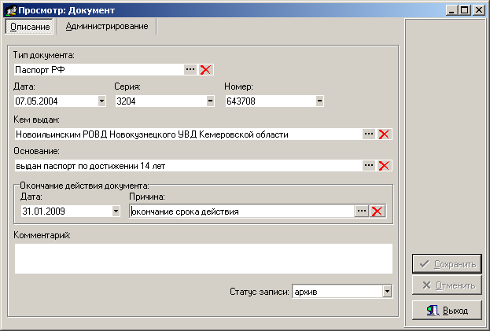
Форма: «Данные документа гражданина»

3.2. Справочник - «Персональные данные»

3.2.1 Справочник - «Национальности»

Справочник содержит список «национальностей» граждан.

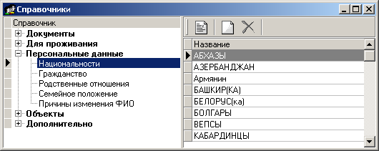
Форма: «Справочники/Персональные/Национальности»

Используется при заполнении Личной карточки гражданина: «Личная карточка/закладка «Общие данные»/строка «Национальность».

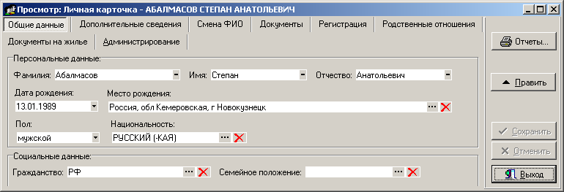
Форма: «Карточка жильца/Общие данные»

3.2.2 Справочник - «Гражданство»

Используется при заполнении Личной карточки гражданина: «Личная карточка/закладка «Гражданство».

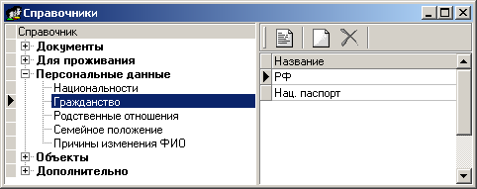
Форма: «Справочники/Персональные данные/Гражданство»

Форма: «Карточка жильца/Общие данные»

3.2.3 Справочник - «Родственные отношения»

Справочник содержит список «родственных отношений» граждан.

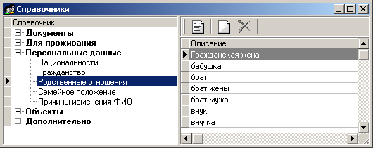
Форма: «Справочники/Персональные данные/Родственные отношения»

Используется при заполнении Личной карточки гражданина: «Личная карточка/закладка «Родственные отношения».

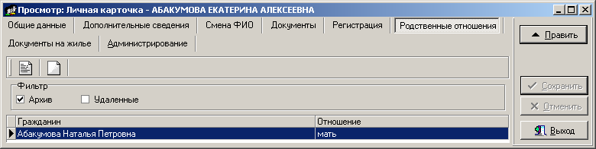
Форма: «Отношение жильца к отв. квартиросъемщику»

При занесении данных в справочник необходимо указать принадлежность к «члену семьи»:

Порядок работы изменения параметра «член семьи»:

- внести значение «Описание» диалогового окна «Родственные отношения»;
- установить флажок «Член семьи»;
- нажать на кнопку «Сохранить», затем «Выход»;
- при изменении принадлежности к «Члену семьи», необходимо:
  - зайти в меню «Справочники»;
  - выделить справочник «Родственные отношения»;
  - двойным щелчком выбрать нужную запись;
  - нажать на кнопку «Править»;
  - снять флажок «Член семьи»;
  - нажать на кнопку «Сохранить», затем «Выход».

3.2.4 Справочник - «Семейное положение»

Справочник содержит список данных, определяющих семейное положение граждан.

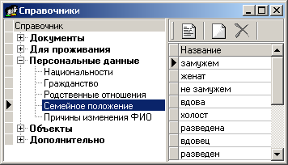
Форма: «Справочники/Персональные данные/Родственные отношения»

Используется при заполнении Личной карточки жителя: «Личная карточка/закладка «Общие данные»/ строка «Семейное положение».

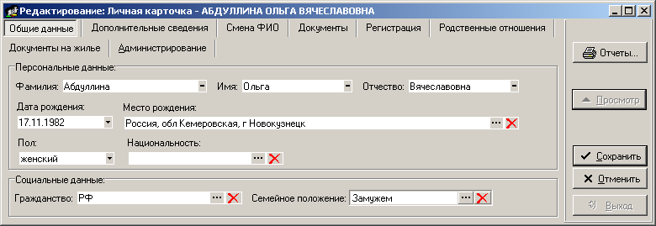
Форма: «Карточка жильца/Общие данные»

3.2.5 Справочник - «Причины изменения ФИО»

Справочник содержит список причин изменения Ф.И.О. гражданина.

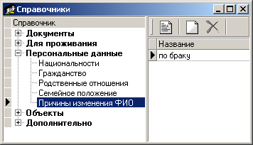
Форма: «Справочники/Персональные данные/Причины изменения ФИО»

Используется при заполнении «Личной карточки» жильца: «Личная карточка/закладка «Смена ФИО»/ строка «Основание».

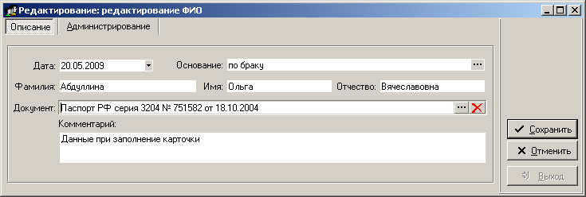
Форма: «Карточка жильца/Смена ФИО»

3.3 Справочник - «Объекты»

3.3.1 Справочник - «Адреса»

В справочнике хранятся адреса БД.

Используется при заполнении «Личной карточки» жильца: «Личная карточка/закладка «Общие данные», «Регистрация/Прописка (Выписка)», а также для выбора адреса в отчетах.

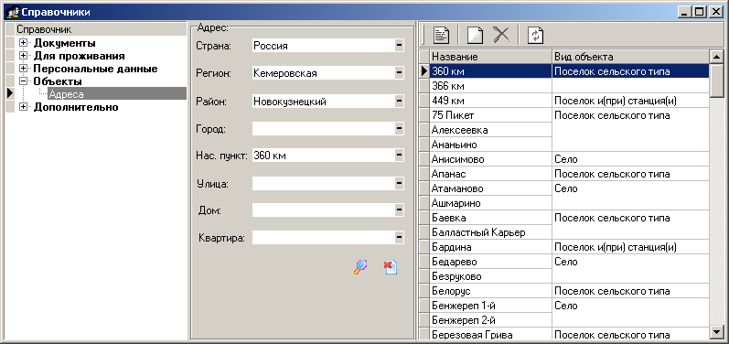
Форма: «Справочники/Объекты/Адреса»

Существует возможность загрузки всех адресов Российской Федерации в БД с помощью системы КЛАДР.

3.4 Справочник - «Дополнительно»

3.4.1 Справочник - «Места предоставления справок»

Справочник позволяет вносить и редактировать название организации, которой необходимо предоставить справку.

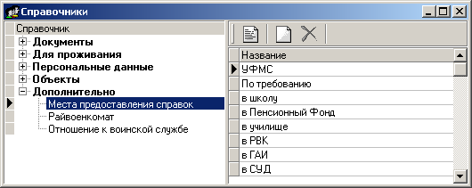
Форма: «Справочники/Дополнительно/По требованию документов»

Запись отображается в отчетном документе: «Справка дана для предъявления в:»

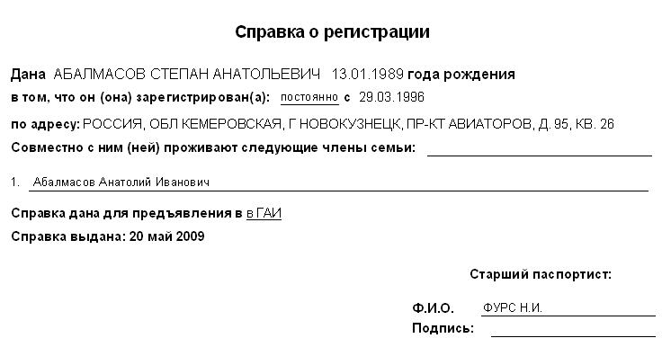

3.4.2 Справочник - «Райвоенкомат»

Справочник содержит список названий Районных военных комиссариатов.
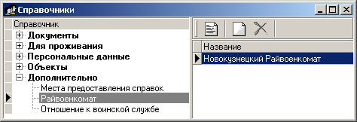
Форма: «Справочники/Дополнительно/Райвоенкомат»

Используется при заполнении «Личной карточки» жильца: «Личная карточка/закладка «Общие данные»/строка «РВК».

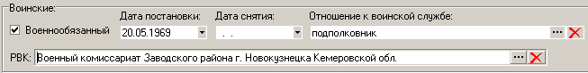
Форма: «Карточка жильца/Общие данные»

3.4.3 Справочник – «Отношение к воинской службе»

Справочник содержит список званий военнослужащих.

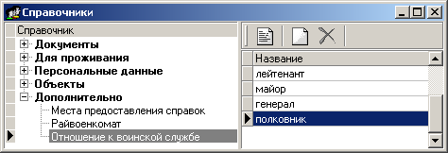
Форма: «Справочники/Дополнительно/Отношение к воинской службе»

Используется при заполнении «Личной карточки» жильца: «Личная карточка/закладка «Общие данные»/строка «Отношение к воинской службе».

Форма: «Карточка жильца/Общие данные»

3.4.3 Справочник – «Места работы»

Справочник содержит список званий военнослужащих.

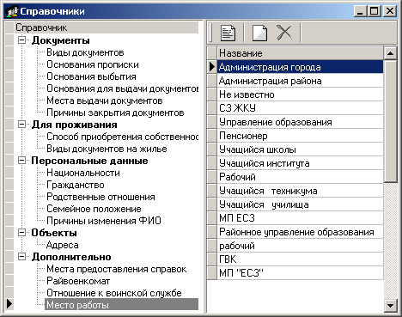
Форма: «Справочники/Дополнительно/Место работы»

Используется при заполнении «Личной карточки» жильца: «Личная карточка/закладка «Дополнительные сведения»/строка «Место».

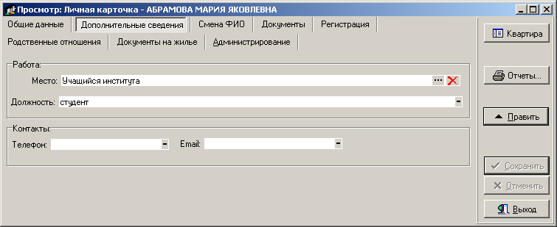
Форма: «Карточка жильца/Дополнительные сведения»

3.5 Справочник – «Для проживания»

3.5.1 Справочник - «Способ приобретения собственности»

Справочник содержит список возможных способов приобретения жилья

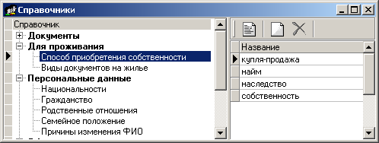
Форма: «Справочники/Для проживания/Способ приобретения собственности»

Используется при заполнении «Документов на жилье» нанимателя/собственника квартиры: «Личная карточка/закладка «Документы на жилье»/строка «Способ приобретения»:

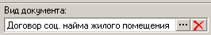

3.5.2 Справочник - «Виды документов на жилье»

Данный справочник содержит перечень видов документов на жилье.

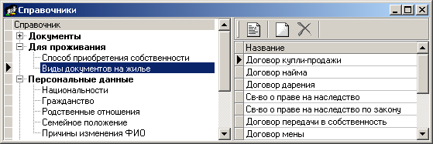
Форма: «Справочники./Для проживания/Виды документов на жилье»

Используется при заполнении «Документов на жилье» нанимателя/собственника квартиры: «Личная карточка/закладка «Документы на жилье»/строка «Вид документа»:

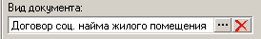

Главная форма: ПК «Паспортный стол».

Включает в себя две закладки:
- «Адреса» - отображает систему нахождения квартиры;
- «Список граждан» - отображает информацию о гражданах, находящихся в базе данных. Существует возможность «быстрого поиска» гражданина, выбор данных по статусу, переход в «Личную карточку» граждан, а также вывод на печать отчетов и справок.

4.1 «Адреса»

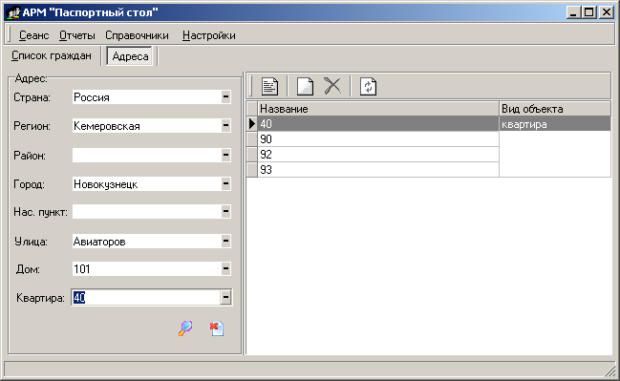
Форма: «Адреса»

Закладка представлена в виде двух окон:
- слева – отображен список параметров, по которому необходимо найти адрес (напр. «Город»);
- справа – список выбираемых значений (напр.: «список городов).

В правой верхней части отображены «активные» кнопки, необходимые для работы с данными.

4.1.1 Поиск «квартиры»
Осуществляется «быстрый поиск» с помощью кнопки «Поиск» .

Например: необходимо найти адрес: Россия, Кемеровская обл., г. Новокузнецк, ул. Авиаторов, д. 101, кв.40

Порядок работы:
- в поле «Адрес» в строке «квартира» - внести «номер квартиры - 40»;
- нажать на кнопку «Поиск»;
В нижней части отобразится поле со списком адресов, имеющих «номер квартиры – 40»,
- двойным щелчком выделить адрес, в правой части окна выбрать квартиру;

- кнопка «Очистить» отменяет функцию «Поиск».

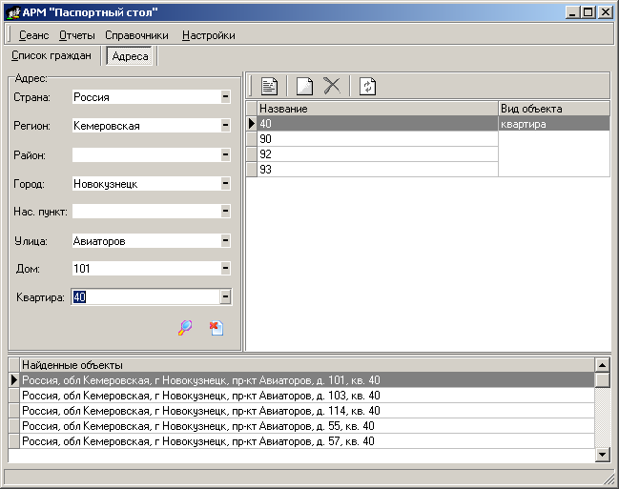
Форма: «Результат быстрого поиска»

После выбора квартиры открывается форма - Просмотр: квартира, содержащая 3 закладки: (общие данные, жильцы, история владения)

4.1.2 «Общие данные квартиры»

Таблица 4.1.2 – «Просмотр: квартира/Общие данные»
Наименование | Обоснование
Адрес | автоматически отображается адрес, введенный через меню «Поиск»
Номер квартиры | номер квартиры
Префикс | указывается, в случае, если помещение является офисом, либо к номеру квартиры добавляется буква (напр. 3а)
Общая площадь | вся площадь квартиры
Число комнат | количество комнат в квартире
Телефон | номер телефона
Ответственный квартиросъемщик | Ф.И.О. собственника (нанимателя) квартиры

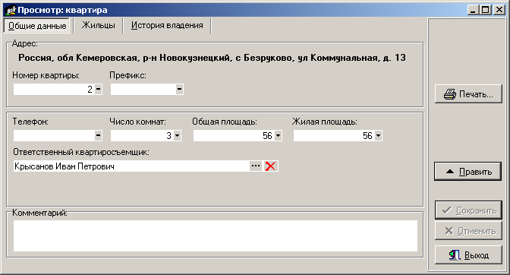
Форма: «Просмотр: квартира»

4.1.3 «Жильцы» квартиры

Таблица 4.1.3 – «Просмотр: квартира/Жильцы»
Наименование | Обоснование
Ф.И.О | Фамилия Имя Отчество гражданина
Прописка | Дата | Дата (число, месяц, год) регистрации жильца по данному адресу
Прописка | Вид | Вид прописки (постоянно, временно)
Выписка | Дата | Дата (число, месяц, год) выписки жильца по данному адресу
Выписка | Вид | Тип выписки (нет, совсем, умер)

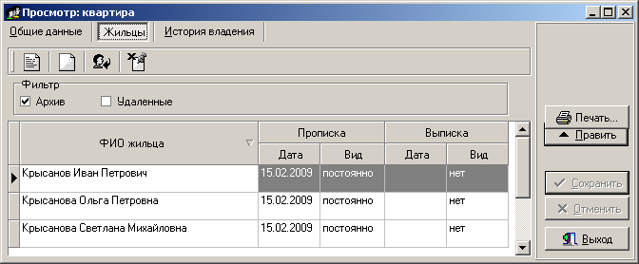
Форма: «Просмотр/редактирование: квартира»

4.1.4 «История владения квартирой»

На закладке «История владения» отображаются записи о владении квартирой на основании «документов на жилье».

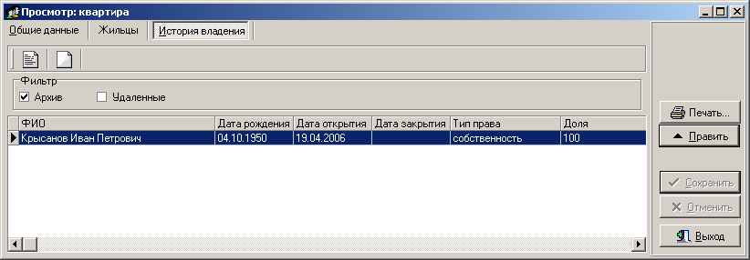

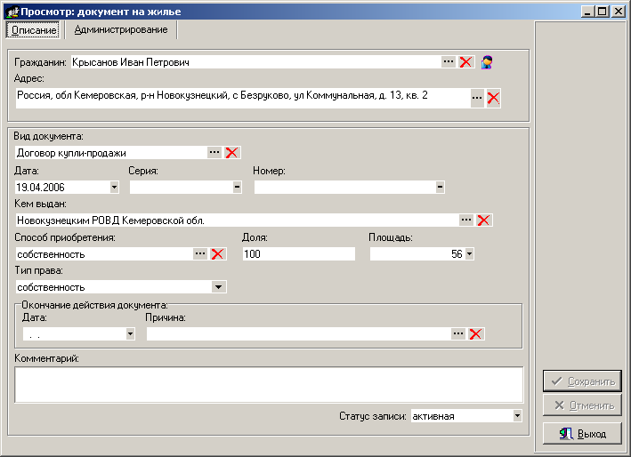
Форма: «Просмотр/редактирование: История владения»

4.1.5 «Автоматическое закрытие регистраций граждан»

Данная операция выполняется при нажатии на кнопку - «Закрытие регистрации граждан» в форме «Просмотр: квартира» на вкладке «Жильцы» и позволяет автоматически выполнить «Закрытие регистраций» как всех прописанных жильцов по данному адресу, так и индивидуально каждого прописанного жильца.

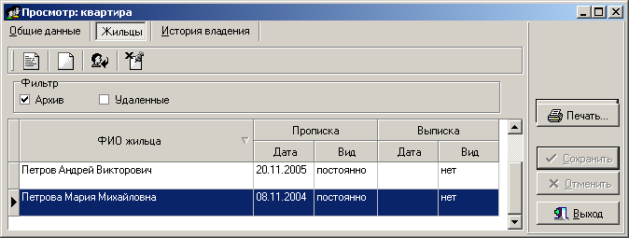

Порядок выполнения операции «Закрытие регистраций граждан»:

- открыть форму «Просмотр: квартира», перейти на вкладку «Жильцы»;
- нажать на кнопку «Закрытие регистрации граждан»;
- в поле «Дата» - выбрать «Дату снятия с регистрационного учета»;
- в поле «Причина убытия» - из справочника «Основания выбытия» выбрать причину выбытия жильца (-ов);
- в поле «Новый адрес» - выбрать новое место жительство граждан;
- в поле «Комментарий» - обосновать причину выбытия граждан (если нужно);
- в разделе списка жильцов установить «флажок» у того жильца, у которого необходимо выполнить «Закрытие регистрации»;
- нажать на кнопку «Ок».

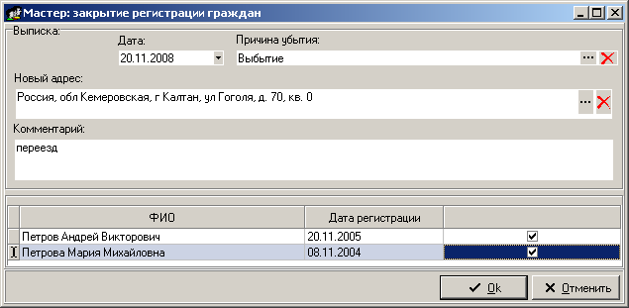

В результате «Карточка регистрации» у выбранных жильцов будет автоматически перемещена в архив.

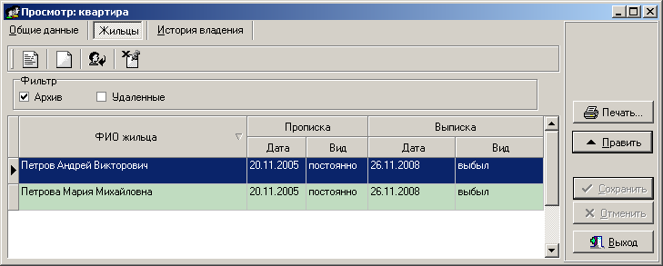

При вводе «Даты окончания регистрации» в форме «Просмотр: Карточка регистрации» жильца, «Статус записи регистрации» жильца автоматически перейдет в «Архив».
4.2 Главная форма ПК - «Список граждан»

Данная форма представлена в виде списка жильцов, занесенных в базу данных:

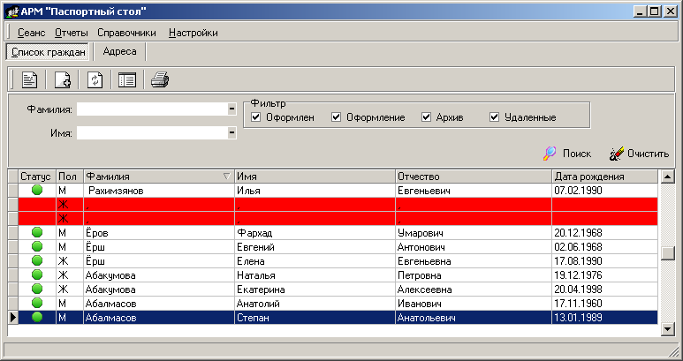
Форма: «Список граждан»

В верхней части отображены «активные» кнопки, необходимые для работы с данными.

Для того чтобы, отобразились все жильцы, находящиеся в базе данных, необходимо при переходе на вкладку «Список жильцов», нажать кнопку «Обновить», либо нажать на кнопку «Поиск».
Существует возможность просмотра данных по статусу (установив флажок в нужном фильтре и нажав на кнопку «Поиск»):
  - оформлен – все необходимые параметры внесены в личную карточку жильца (знак статуса зеленого цвета);
  - оформление – неполная информация в личной карточке жильца (знак статуса оранжевого цвета);
  - архив – личная карточка помещается в архив в случае смерти, либо выбытия жильца из России (вся строка выделена зеленым цветом);
  - удалена – в случае, когда личная карточка жильца занесена дважды (вся строка выделена красным цветом).

4.2.1 Поиск «жильца»
С помощью кнопки «Поиск» осуществляется «Быстрый поиск» гражданина.

Порядок работы:
- в строке «Фамилия» указать нужную фамилию;
- в строке «Имя» (если нужно), указать имя жильца;
- нажать на кнопку «Поиск»;
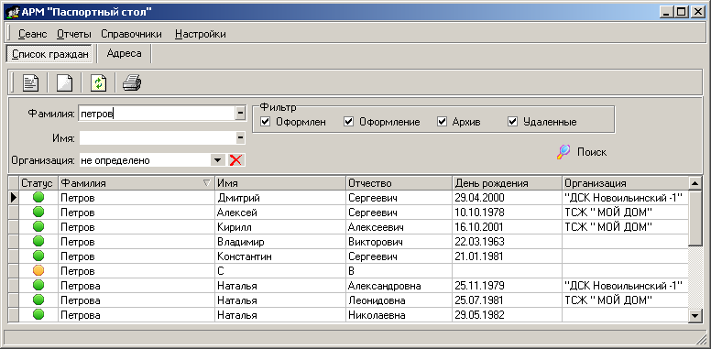
Форма: «Результат быстрого поиска жильца»

«Быстрый поиск» жильца используется для редактирования личной карточки гражданина, а также для предоставления справок и отчетов.

«Личная карточка» гражданина

«Личная карточка» отображает полную информацию о жильце.

Порядок добавления «Личной карточки» жильца:

- перейти на закладку «Список граждан»;
- нажать на кнопку «Создать новую карточку гражданина (Ins)»;
- переходя по закладкам «Личной карточки жильца» занести все необходимые данные;
- нажать на кнопку «Сохранить», затем «Выход».

«Общие данные»

Таблица 4.2.2.1 – «Просмотр: Личная карточка/Общие данные»
Наименование | Обоснование
Фамилия, Имя, Отчество | Фамилия, Имя, Отчество жильца
Гражданство | вид гражданства
Военнообязанный | отношение к воинской обязанности (выбор из списка: да, нет)
Телефон | номер телефона гражданина
Отношение к воинской службе | присвоенное звание
РВК | название районного военкомата
Место рождения | полный адрес месторождения гражданина
Организация | выбор из списка названия обслуживающей организации квартиры, в которой прописан жилец
Статус карточки | Выбор из списка статуса карточки жильца:  - оформлена (указывается по умолчанию): все необходимые данные для учета жильца занесены в БД;  - оформление: данные жильца занесены не полностью;  - архив: данные жильца были занесены, но на данный момент не ведется учет данного жильца (переезд в другой регион);  - удалена: данные жильца были ошибочно занесены. При выборе данного статуса, удаляется вся информация о жильце.  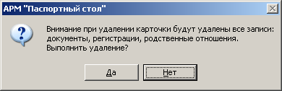

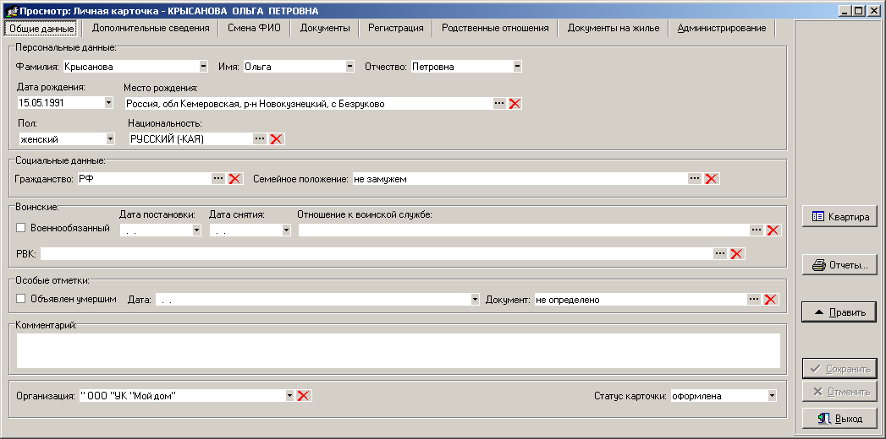
Форма: «Просмотр: Личная карточка/Общие данные»

4.2.2.2 «Дополнительные сведения»

Данные сведения необходимы для связи с гражданином.

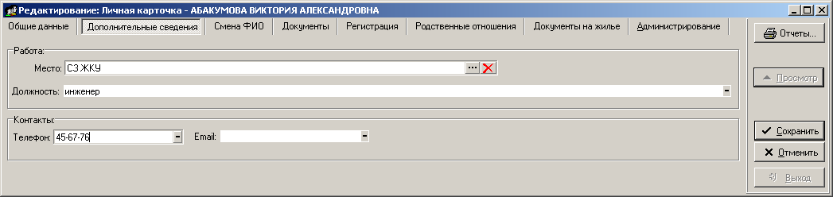 Форма: «Дополнительные сведения»

4.2.2.3 «Документы»

В текущей закладке должны быть отображены все документы гражданина.
Не действующие в настоящий момент документы, помещаются в архив (выбор статуса).

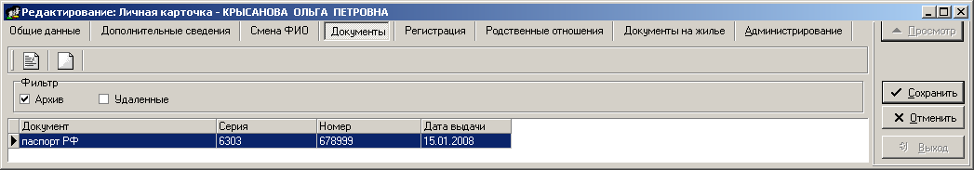
Форма: «Личная карточка/Документы»

В форме «Описание документа» необходимо внести всю требуемую для справок и отчетов информацию.

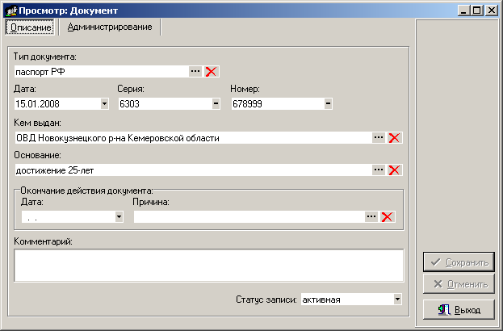
Форма: «Личная карточка/Документ/Описание»

Закладка «Администрирование» отображает имя пользователя, а также дату создания и последнего изменения документа.
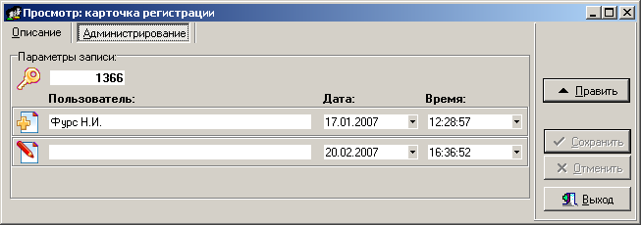
Форма: «Личная карточка/Документ/Администрирование»

4.2.2.4 «Регистрация»

На данной закладке отображаются все записи о «регистрациях» гражданина.

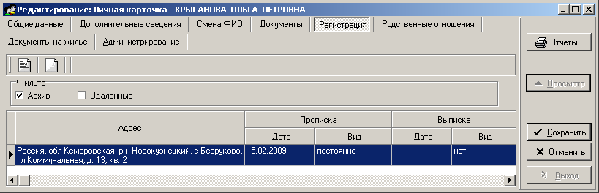
Форма: «Просмотр: Личная карточка/Регистрация »

Порядок добавления записи регистрации, в случае:

- отсутствия активной регистрации:

- открыть Личную карточку жильца;
- перейти на закладку «Регистрация»;
- нажать на кнопку «Добавить новое значение (Ins)» ;
- в появившейся форме: «Мастер: регистрации» выбрать вид регистрации (временная, постоянная):
  - если выбрана постоянная регистрация, то откроется «Карточка регистрации», в которой нужно указать данные о регистрации: «Адрес регистрации», Дата регистрации в поле «с»; «Основание», и «Документ»;

Если у жильца есть документы на жилье, то в его «Личной карточке» на вкладке «Документы на жилье» добавляется «Документ на жилье», если нет документа на жилье, то выбирается основание из "Основания прописки", например: «По решению собственника жилья»…

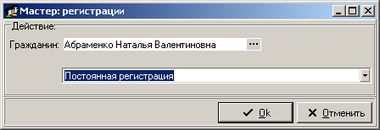

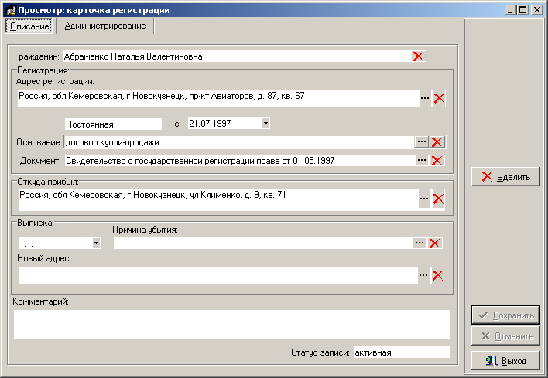
Форма: «Просмотр: карточка регистрации жильца»

  - если выбрана временная регистрация, то откроется «Карточка регистрации», в которой нужно указать данные о регистрации: «Адрес регистрации», Дата регистрации в поле «с»; «Основание», а также «Дату выписки».

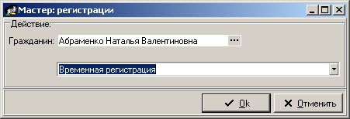
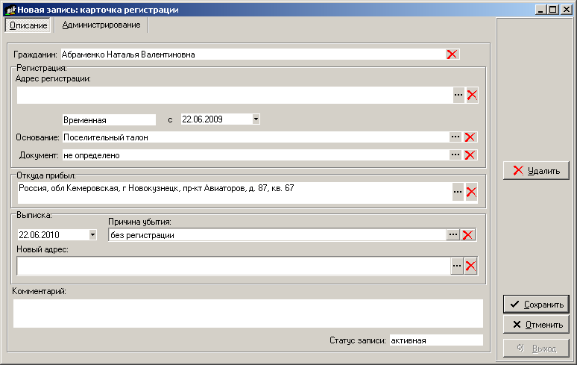

- заполнить параметры регистрации, нажать «Сохранить», затем «Выход».

Для изменения данных в «Карточке регистрации», необходимо ее выделить, нажать на кнопку «Изменить выбранное значение» , изменить нужную информацию и сохранить изменения.

- наличие у жильца активной регистрации:

У гражданина может быть только одна активная регистрация, поэтому при попытке создания новой активной регистрации выдается следующее сообщение:

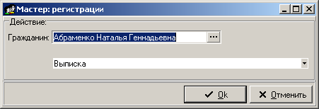

«Карточка регистрации» содержит закладку «Администрирование», необходимая для просмотра «даты создания», «последнего изменения данных», каким пользователем была добавлена запись о регистрации.

«Карточку регистрации» можно удалить, нажав на кнопку «Удалить». При выполнении данной операции изменить статус записи удаленной «Карточки регистрации» нельзя.

При снятии с регистрационного учета гражданина необходимо:

- перейти на закладку «Карточка регистрации»;
- выделить активную регистрацию жильца и нажать на кнопку «Изменить выбранное значение»;
- в «Карточке регистрации» заполнить дату и причину выбытия;
- указать новый адрес гражданина (в случае, если жилец переезжает по адресу, который указан в БД);
- сохранить изменения.

4.2.2.5 «Родственные отношения»

На данной закладке отображены родственные отношения.

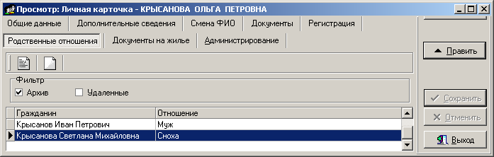
Форма: Личная карточка/Родственные отношения

Таблица 4.2.7 – «Просмотр: Личная карточка/Родственные отношения»
Наименование | Обоснование
Гражданин | Ф.И.О. жильца
Отношение | Родственные отношения между гражданами
Вид отношения | Используется для отчета «Карточка регистрации форма 9» - дети до 14-летнего возраста

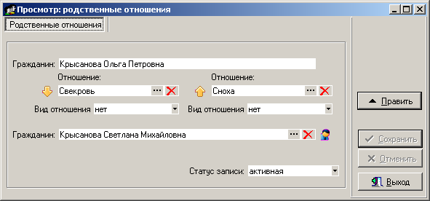
Форма: «Личная карточка/ Родственные отношения»

4.2.2.6 «Смена фамилии»
Вкладка используется при изменении ФИО на основании предоставленных документов, напр. «По браку».

Перейдя на закладку «Смена ФИО» отобразятся след. данные:

- поле «Дата» - текущая дата, установленная на компьютере в «Свойства: Дата и Время»;
- поля «Фамилия», «Имя», «Отчество» – Фамилия, Имя, Отчество жильца;
- поле «Комментарий» - «Данные при заполнении карточки» (по умолчанию).

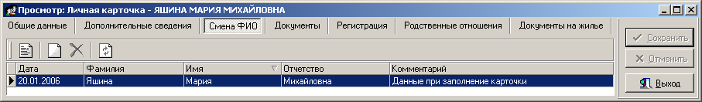

Порядок изменения ФИО:

- открыть «Личную карточку» гражданина;
- заполнить поля «Окончание действия текущего документа» и указать статус «Архив» (если выполняется «смена ФИО» по причине брачного союза);
- создать «Документ», на основании которого выполняется «Смена ФИО»;
- перейти на закладку «Смена ФИО»;
- нажать на кнопку «Добавить новое значение»;
- в появившейся форме: «Просмотр: Редактирование ФИО» изменить нужные данные:
а. Фамилию, Имя или Отчество;
б. выбрать нужный документ, на основании которого изменяются ФИО;
с. выбрать «Дату» изменения ФИО;
5. сохранить изменения.

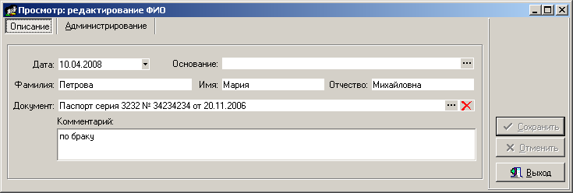

В результате, на закладке «Смена ФИО» появиться новая запись и измененные данные (Ф.,И. или О.), отобразятся:
- в «Личной карточке» жильца,
- при выполнении «Синхронизации» с ПК «Расчет квартплаты»;
- в отчетах.
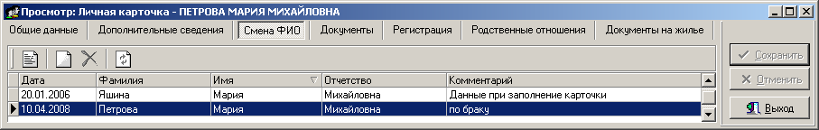

4.2.2.7 «Документы на жилье»

1. Добавление «Документа на жилье»

В данном пункте меню указываются имеющиеся документы гражданина, на жилье.
Параметры данного документа используются для заполнения «Карточки регистрации», «История владения» квартирой а также в отчетах.

Порядок добавления «Документа на жилье»:

- открыть «Личную карточку» гражданина;
- перейти на вкладку «Документы на жилье»;
- нажать на кнопку «Добавить новое значение»;

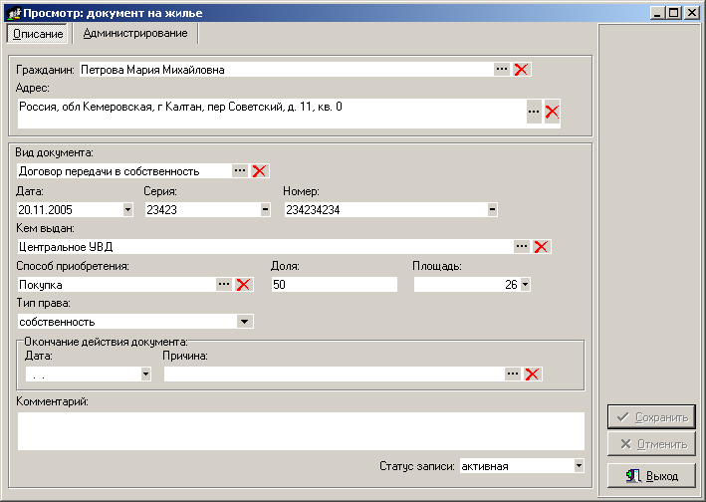

- в появившейся форме: «Новая запись: документ на жилье» заполнить параметры «Документа»:
  - в поле «Гражданин» автоматически отобразиться ФИО выбранного жильца;
  - в поле: «Адрес» выбрать «Адрес» соответствующей квартиры, на основании которой создается документ;
  - в поле: «Вид документа» выбрать из справочника «Виды документов на жилье» нужное значение (напр. «Договор передачи в собственность»);
  - заполнить след. поля:
    - «Дата» - «Дата» вступления в силу данного документа;
    - (Если нужно) заполнить поля «Серия», «Номер» документа;
  - в поле: «Кем выдан» выбрать нужное значение из справочника «Места выдачи документов»;
  - в поле: «Способ приобретения» выбрать значение из справочника «Способ приобретения собственности» (напр. «Купля-продажа»);
  - в поле: «Доля» указать - % долевой собственности жилья;
  - в поле: «Площадь» указать – размер долевой собственности жилья;
  - в поле «Тип права» выбрать вариант из списка:
    - Найм;
    - Собственность;
  - Сохранить изменения.

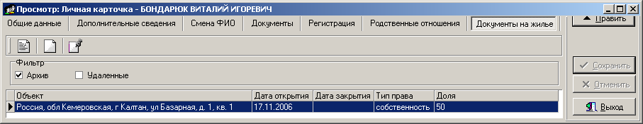

В результате в форме: «Документы на жилье» отобразиться запись созданного документа.

Если заканчивается «Действие документа на жилье», то в самом «Документе» заполняются след. данные в разделе «Окончание действия документа»:
- «Дата» - дата окончания действия документа;
- «Причина» - выбирается из справочника «Причины закрытия документов»;
- «Комментарий» - Описание причины (если нужно);
- выбирается статус записи документа «Архив».

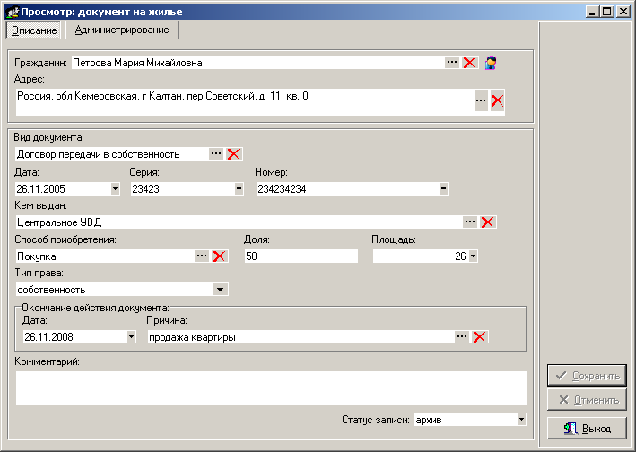

2. «Регистрация на основании документа»

Кнопки - «Выполнить регистрацию на основании документа», находящуюся на вкладке «Документы на жилье», позволяет выполнить «Автоматическую регистрацию по указанному в документе адресу».

2.1. В случае если у гражданина уже существует «Активная» регистрация и «Паспортист-пользователь» пытается зарегистрировать жильца с помощью кнопки - - «Выполнить регистрацию на основании документа», появиться след. сообщение:

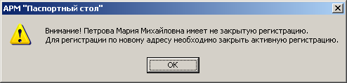

после нажатия на кнопку «Ок», выполняется автоматический переход на закладку «Регистрация» и для выполнения закрытия «Активной» Регистрации.

2.2 В случае, если «Не закрытая» регистрация отсутствует, при нажатии на кнопку - «Выполнить регистрацию на основании документа», автоматически откроется форма «Новая запись: карточка регистрации», в которой будут заполнены след. поля:

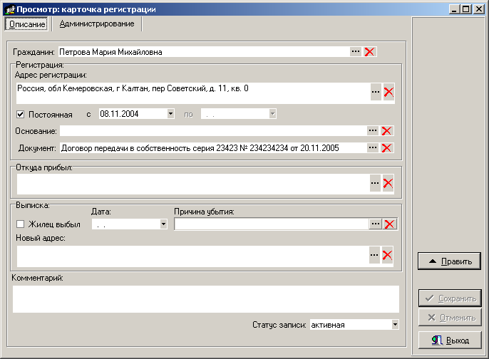

- «Гражданин» - Ф.И.О.;
- «Адрес регистрации» - Адрес, указанный в «Документе на жилье»;
- «Дата прописки» - текущая дата, установленная на компьютере в «Свойства: Дата и Время»;
- «Документ» - «Вид», «Серия», «№» и «Дата» документа, на основании которого производиться регистрация.

Остальные поля «Паспортист-пользователь» вводит вручную, либо выбирает из списка.

4.2.2.8 Редактирование «Личной карточки» гражданина:

Порядок работы:
- найти гражданина с помощью «быстрого поиска»;
- двойным щелчком открыть «Личную карточку» выбранного гражданина;
- перейти на нужную закладку для редактирования данных;
- нажать на кнопку «Править»;
- изменить значения;
- нажать на кнопку «Сохранить», затем «Выход».

!!! Нажав на кнопку «Квартира» пользователь может перейти из формы «Личная карточка» в форму «Квартира» выбранного гражданина.

4.2.2.9 Удаление «Личной карточки» гражданина:

Данная операция используется при ошибочном вводе «Карточки» жильца.

Порядок выполнения операции «Удаление Личной карточке» жильца:
- открыть «Личную карточку» жильца;
- перейти на закладку «Общие данные»;
- выбрать «Статус карточки» - «Удалена»;
- при появлении сообщения:

  - при нажатии на кнопку «Да» - все «Активные» данные на закладках: «Общие данные», «Документы», «Регистрация», «Родственные отношения», а также «Документы на жилье» примут Статус записи – «Удалена»;
при нажатии на кнопку «Нет» - статус «Удалена» примет только закладка «Общие данные», остальные записи не изменят своего «Статуса».

5. Отчеты

5.1 Параметры отчетов:

Все отчеты формируются по датам указанным в параметрах отчета, независимо от «Статуса записей»;
  - «Текущая дата» - системная дата, указанная в отчете в строке «Справка выдана: ….». Дату можно менять.

  - «Дата анализа» - дата, по которой анализируется информация (дата регистрации/выбытия, дата выдачи документов/документов на жилье и др.) о жильцах для формирования отчета. Напр. для отчета «Отчет для военкомата» формируются записи с информацией о зарегистрированных юношах 17 и более лет, на 1 ноября текущего года.

  - «Регистрация»:
    - «Начало»/ «Окончание» - период, за который были зарегистрированы жильцы. Анализируется по дате, указанной в карточке регистрации жильца: раздел «Регистрация» в поле «с». Можно выбирать только одну дату для анализа.

  - «Снятие с регистрации»:
    - «Начало»/ «Окончание» - период, за который жильцы были выписаны с места регистрации. Анализируется по дате, указанной в карточке регистрации жильца: раздел «Выписка» в поле «Дата». Можно выбирать только одну дату для анализа.

  - «Дата рождения»:
    - «Начало»/ «Окончание» - период, включающий дату рождения жильцов, Анализируется по дате, указанной в карточке жильца/общие данные/в поле «Дата рождения». Можно выбирать только одну дату для анализа.

Правило «И» выполняется при выборе даты регистрации, даты снятия с регистрации и даты рождения при формировании отчета.

Напр. если в параметрах отчета указаны след. даты:

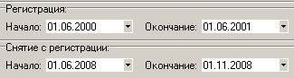

Это означает, что в отчете будут указана информация о жильцах, которые были зарегистрированы с периода 01.06.200 по 01.06.2001 и были сняты с регистрации в период с 01.06.2008 по 01.11.2008 гг.

Правило «Или» выполняется при выборе периода регистрации/снятия регистрации в отчете «Реестр зарегистрированных и выбывших по домам».

Персональные отчеты

Для предоставления справки, необходимо:

- открыть личную карточку жильца;
- нажать на кнопку «Отчеты» ;
- выбрать нужный отчет;
- изменить, если нужно даты («Текущая дата»/ «Дата анализа»), выбрать «Куда предоставить», и нажать на кнопку «Отчет».

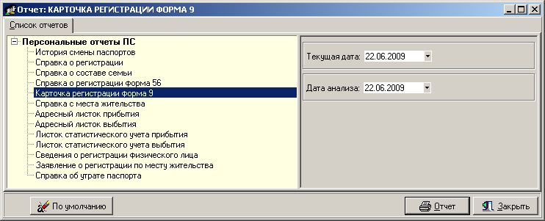
Форма «Параметры отчета»

В результате будет сформирован отчет, который можно редактировать, экспортировать в программы: 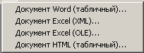, а также выводить на печать.

5.1.1 Отчет « Справка об утрате паспорта»

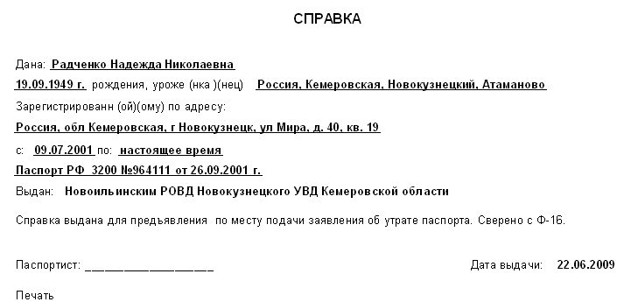

5.1.2 Отчет « Карточка регистрации форма 9»
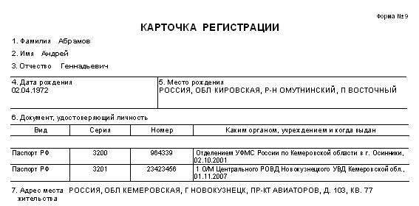
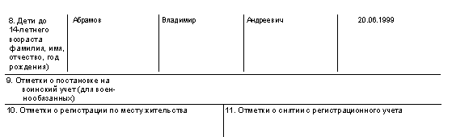

Справка «о регистрации»

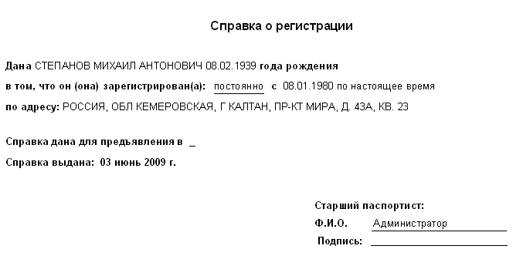

5.1.4 Справка «о составе семьи»

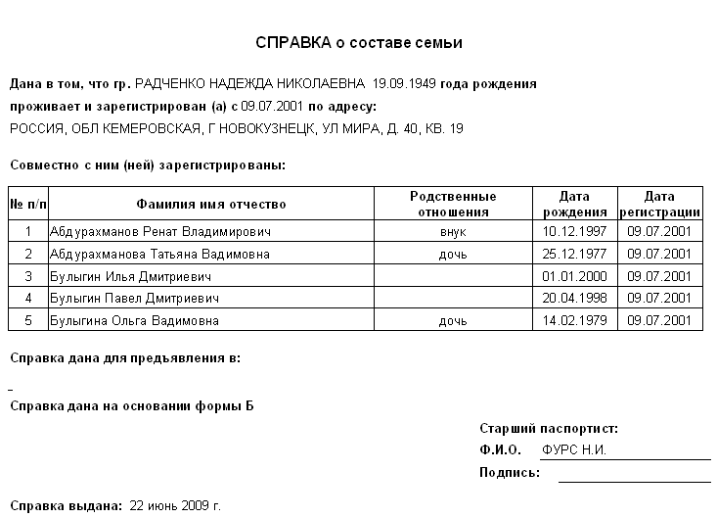

5.1.5 Адресный листок прибытия (выбытия)

При формировании данного отчета указывается кол-во копий:

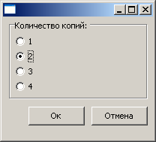

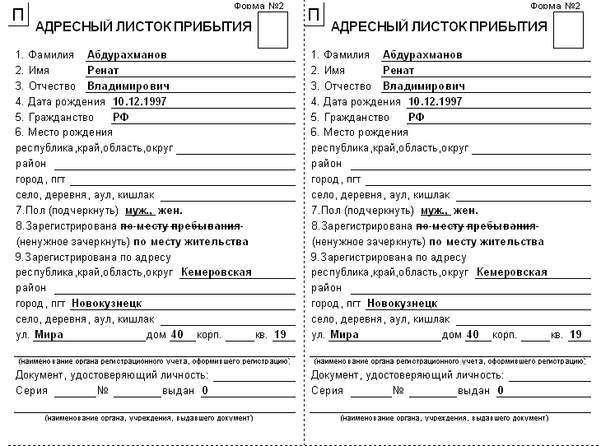

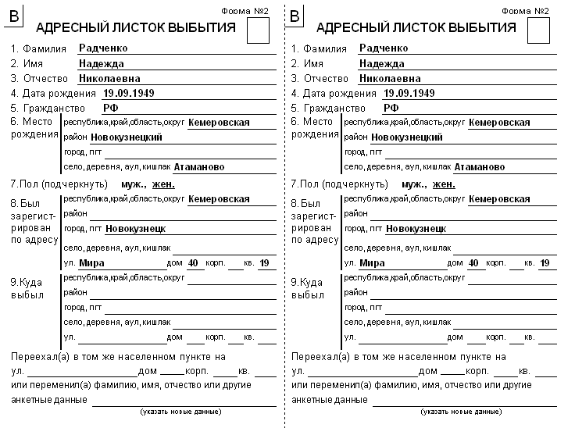

Некоторые отчеты выбираются в форме: «Просмотр: квартира»:

Параметр «Период» - выбор активных регистраций жильцов по данному адресу за выбранный период.

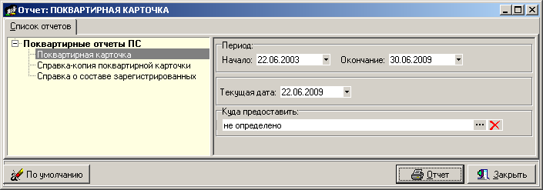

5.1.6 Отчет «Поквартирная карточка»

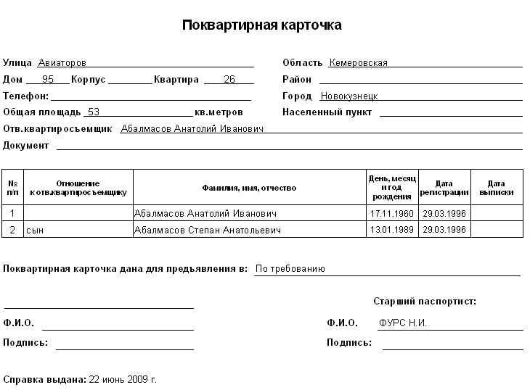

5.1.7 Отчет «Справка о составе зарегистрированных»

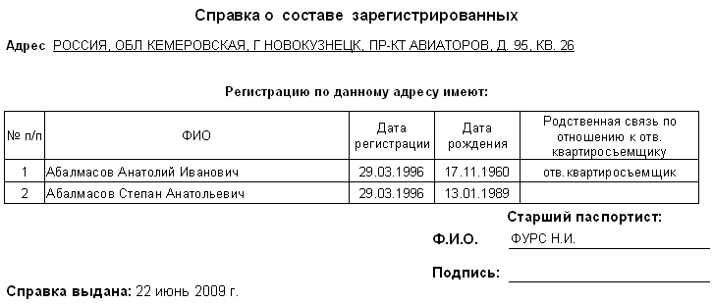

5.2 Общие отчеты

Отчеты для предоставления во внешние организации:

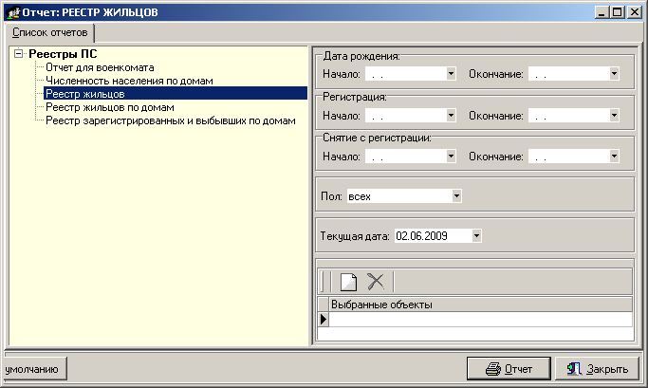

Для формирования отчета, необходимо:

- зайти на закладку «Отчеты» главной формы ПК;
- выделить нужный отчет;
- задать параметры отчета;
- выбрать объект (адрес) для которого будет формироваться отчет;

5.2.1 Выбор нужного адреса при формировании отчета

- в нижней форме «Реестры» нажать на кнопку «Выбранные объекты» ;
- выбрать адресные данные в строках: Страна, регион, город, улица, дом или выбрав Страну выполнить «Быстрый поиск»;

- выделить нужный адрес и на средней панели нажать на значок (>);
- в нижней правой части окна нажать на кнопку «Выбрать»;

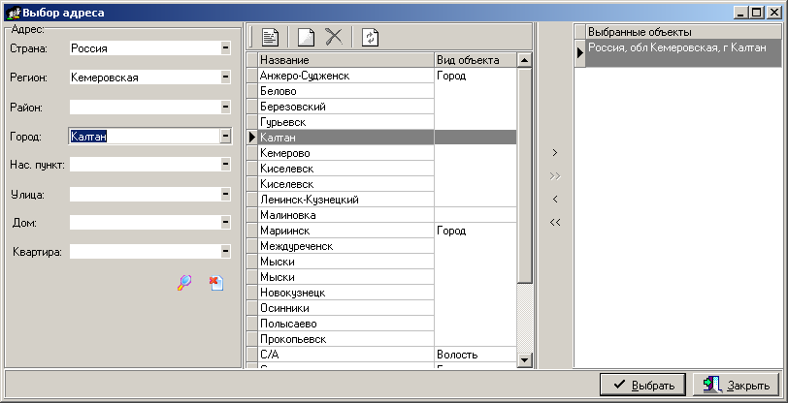

- в результате в форме: «Параметры отчета» отобразится нужный адрес.

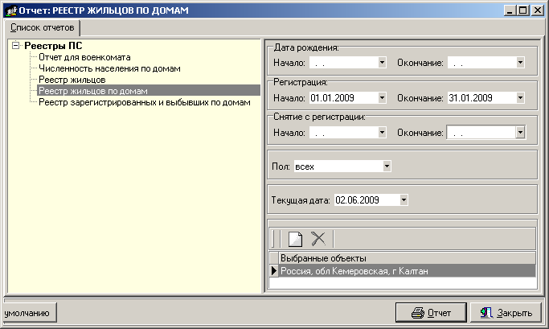

5. после выбора нужного адреса и параметров отчета нажать на кнопку «Отчет».

В результате будет сформирован отчет, который можно редактировать, экспортировать в программы: , а также выводить на печать.

5.2.1 «Отчет для военкомата»

В отчете формируются записи с паспортными данными юношей, подлежащих первоначальной постановке на воинский учет. Данный отчет анализируется по параметрам «Дата рождения» на «Дату анализа».
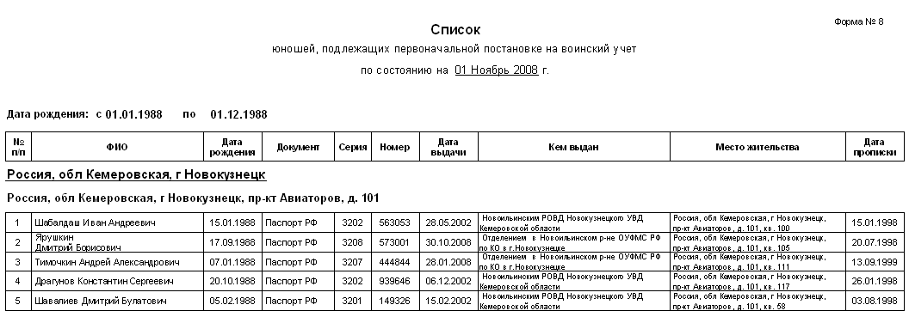

5.2.2 «Численность населения по домам»:

В отчете формируется «кол-во зарегистрированных» жильцов в разрезе квартир на выбранные даты параметра «Дата рождения» жильцов и «дату анализа», с итогом по каждому дому, а также подсчитывается «Всего зарегистрированных» по участку.
Параметр «Дата рождения» можно не указывать.

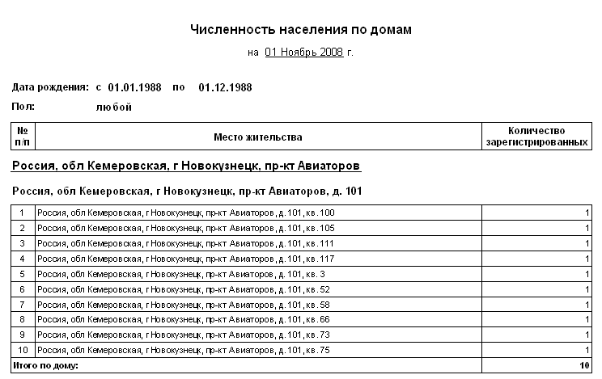

5.2.3 «Реестр жильцов»

В отчете формируются записи об адресе регистрации, выбытии, дате рождения жильцов с итоговым подсчетом жильцов в пределах заданных параметров.

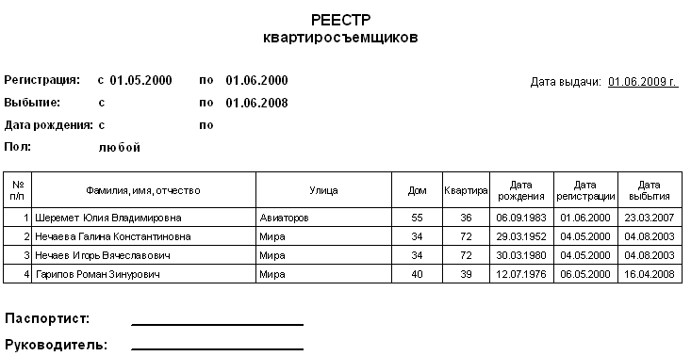

5.2.4 «Реестр жильцов по домам»

В отчете формируются записи паспортными данными жильцов с итоговым подсчетом жильцов в разрезе домов в пределах заданных параметров.

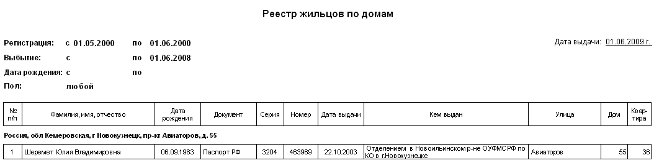

5.2.5 Реестр зарегистрированных и выбывших по домам»

В отчете формируются записи об адресе регистрации, выбытии, дате рождения жильцов с итоговым подсчетом жильцов в пределах заданных параметров.

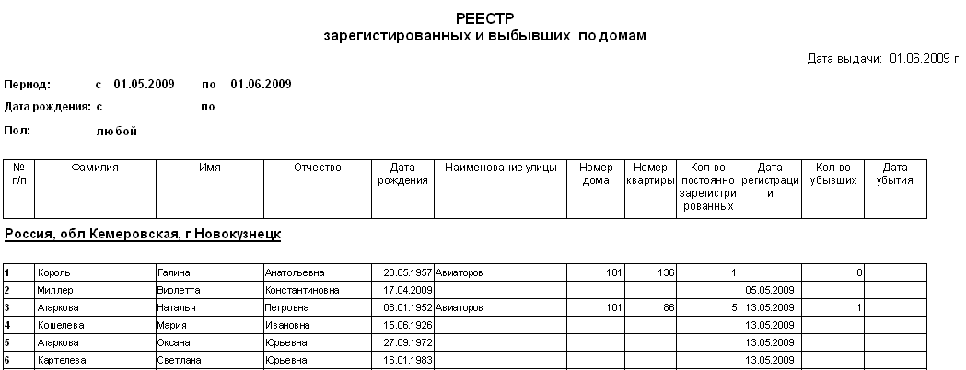

Приложение

Ответы на часто задаваемые вопросы:

Появившееся у вас вопросы вы можете отправить по Эл. адресу: comintec@online.nkz.ru, либо позвонив по тел.: (8-384-3) 74-63-47.

Как создать и заполнить личную карточку гражданина?

  - открыть программу «Паспортный стол»;
  - в форме «Список граждан» нажать на кнопку «Создать новую карточку человека», либо Ins на клавиатуре.

Откроется личная карточка гражданина, которую необходимо заполнить:

  - на закладке «Общие данные»:
    - заполнить поля: Фамилия, Имя, Отчество и т.д.;
    - после ввода информации нажать на кнопку «Сохранить»;
    - перейти на закладку «Дополнительные сведения»;

  - на закладке «Общие сведения»:

    - заполнить поля: Место, Должность, Контакты и т.д.;
    - затем нажать на кнопку «Сохранить»;
    - перейти на закладку «Документы»;

  - на закладке «Документы»:

    - нажать на кнопку «Добавить новое значение», либо Ins на клавиатуре;
    - в появившейся форме: «Новая запись: Документ» выбрать из списка «Тип документа», затем выбрать «Дату»;
    - заполнить «Серию» и «Номер паспорта»;
    - из списка выбрать «Основание» и «Кем выдан»;
    - после ввода информации нажать на кнопку «Сохранить»;
    - перейти на закладку «Регистрация»;

  - на закладке «Регистрация»:

- нажать на кнопку «Добавить новое значение», либо Ins на клавиатуре;
- в форме: «Мастер: регистрации» выбрать вид регистрации (постоянная, временная) (см. п. 4.2.2.4 «Регистрация»);
- в появившейся форме: «Новая запись: Карточка регистрации» выбрать из списка «Адрес регистрации»;
- затем выбрать «Основание» регистрации и «Откуда прибыл»;
- после ввода информации нажать на кнопку «Сохранить»;
- перейти на закладку «Родственные отношения»;

  - на закладке «Родственные отношения»:

- нажать на кнопку «Добавить новое значение», либо Ins на клавиатуре;
- в появившейся форме: «Новая запись: Родственные отношения» выбрать из списка «Гражданина» для определения отношений:
      - нажать на кнопку для выбора гражданина в поле «Гражданин»;
      - в форме «Список граждан» ввести «Фамилию», «Имя» гражданина и нажать на кнопку «Поиск»;
      - нажать на кнопку «Выбрать»;

- в поле выбрать из списка вид отношения нанимателя к выбранному гражданину;
- 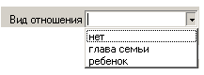в случае если родственные отношения задаются между главой семьи и ребенком, в поле «Вид отношения» выбрать «Глава семьи»;

- в поле выбрать из списка вид отношения выбранного гражданина к нанимателю;
- в случае если родственные отношения задаются между главой семьи и ребенком, в поле «Вид отношения» выбрать «ребенок»;

«Вид отношений» необходим для записи: «Дети до 14-летнего возраста» в справке «Карточка регистрации форма 9».
- в поле «Статус» выбрать «Активная»;
- после ввода информации нажать на кнопку «Сохранить» и нажать «Выход»;

Как прописать человека по адресу?

- открыть программу «Паспортный стол»;
- в форме «Список граждан» ввести «Фамилию», «Имя» гражданина и нажать на кнопку «Поиск»;
- выделить строку с данными гражданина и нажать на кнопку «Открыть карточку», либо F2 на клавиатуре;
- перейти на закладку «Регистрация»;
- нажать на кнопку «Добавить новое значение», либо Ins на клавиатуре;
- в форме: «Мастер: регистрации» выбрать вид регистрации (постоянная, временная) (см. п. п. 4.2.2.4 «Регистрация»);
- в появившейся форме: «Новая запись: Карточка регистрации» выбрать из списка «Адрес регистрации»;
- если прописка временная, указать период снятия с регистрационного учета;
- затем выбрать «Основание» регистрации и «Откуда прибыл»;
- после ввода информации нажать на кнопку «Сохранить», затем «Выход».

3. Как выписать гражданина и прописать по новому адресу?

- открыть программу «Паспортный стол»;
- в форме «Список граждан» ввести «Фамилию», «Имя» гражданина и нажать на кнопку «Поиск»;
- выделить строку с данными гражданина и нажать на кнопку «Открыть карточку», либо F2 на клавиатуре;
- перейти на закладку «Регистрация»;
- выделить данные о прописке и нажать на кнопку «Изменить выбранное значение», либо двойным щелчком открыть «Карточку регистрации»;
- в появившейся форме: «Карточка регистрации» указать дату снятия с регистрационного учета в поле «Выписка», указать новый адрес жильца. «Карточка регистрации» автоматически примет статус «Архив»;
- после внесения информации нажать на кнопку «Сохранить», затем «Выход»;

Если текущий документ является недействительным?

Необходимо указать окончание действия текущего документа, а затем добавить новый документ.

    - открыть программу «Паспортный стол»;
    - в форме «Список граждан» ввести «Фамилию», «Имя» гражданина и нажать на кнопку «Поиск»;
    - выделить строку с данными гражданина и нажать на кнопку «Открыть карточку», либо F2 на клавиатуре;
    - перейти на закладку «Документы»;
    - выделить строку с данными паспорта и нажать на кнопку «Изменить выбранное значение», либо Enter на клавиатуре;
    - в форме: «Просмотр: Документ» выбрать из списка «Дату» и «Причину» окончания действия документа;
    - после внесения информации нажать на кнопку «Сохранить», затем «Выход»;
    - добавить новый документ.

«Родственные отношения» в справках «О составе семьи», «О составе зарегистрированных», «Поквартирная карточка» не отображены? Как исправить?

Возможно, вы не внесли информацию «Родственные отношения» в личных карточках граждан.
Вам необходимо указать не только родственные отношения в Личной карточке нанимателя, но и задать родственные отношения в личных карточках остальных граждан, прописанных по данному адресу.

Как найти нужный адрес?

- открыть программу «Паспортный стол»;
- перейти на закладку «Адреса»;
- в последних строках левой части формы ввести значение «Номер дома» и «Номер квартиры»;
- нажать на кнопку «Найти адрес»;
- в результате в нижней части формы будут отображены найденные объекты;
- выделить найденный объект двойным щелчком и нажать на кнопку «Изменить значение»;
- В результате отобразится форма: «Просмотр: Квартира».

Где нужно заполнять информацию о квартире?

- открыть программу «Паспортный стол»;
- перейти на закладку «Адреса»;
- в последних строках левой части формы ввести значение «Номер дома»;
- нажать на кнопку «Найти адрес»;

В результате в нижней части формы будут отображены найденные объекты.

- выделить найденный объект двойным щелчком;
- установить курсор мыши в левой строке «Квартира» и нажать на кнопку «Создать квартиру» ;
Появится форма: «Новая запись: Квартира»,

- ввести данные квартиры на вкладке «Общие данные»:

  - обязательно выбрать из списка «Номер квартиры», «Число комнат», «Общая Площадь», «Жилая площадь»;
  - нажать на кнопку «Сохранить»;
  - нажать на кнопку «Править»;
  - затем выбрать «Отв. квартиросъемщика»;
  - нажать на кнопку «Сохранить»;

- Все граждане, когда-либо прописанные по данному адресу, отображаются на закладке «Жильцы»:
- Граждане, ранее являющиеся собственниками данной квартиры, отображаются на закладке «История владения».

Где можно просмотреть или ввести информацию о владельце квартиры?

Информация о владельцах квартиры указана на закладке «История владения» выбранной квартиры. Информация о собственнике/нанимателе квартиры автоматически выбирается из данных, указанных в документе на жилье, внесенных в Личную карточку собственника/нанимателя жильца.

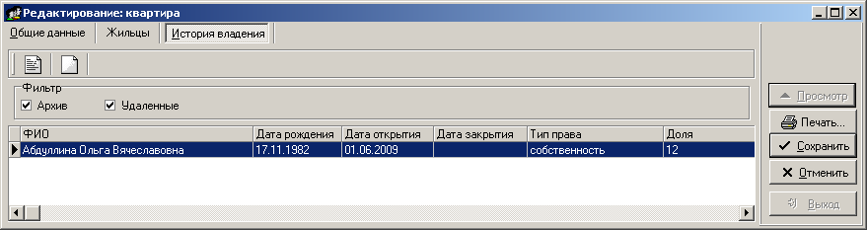

Отв. квартиросъемщик не прописан по данному адресу, но должен отображаться в справках выбранной квартиры?

Обязательно!

В форме «Просмотр: квартира» на закладке «Общие данные» в строке «Отв. квартиросъемщик» из списка жильцов БД выбирается «Отв. квартиросъемщик».

Как получить информацию о кол-ве прописанных и выписанных граждан по домам?

Для этого необходимо сформировать отчет: «Реестр зарегистрированных и выбывших по домам»:

- открыть программу «Паспортный стол»;
- зайти в меню «Отчеты»;
- в форме «Параметры отчета» выделить «Реестр зарегистрированных и выбывших по домам»;
- указать параметры отчета: в поле «Начало» выбрать «Дату начала регистрации, в поле «Окончание» указать «Дату снятия с регистрации»;
- выбрать объект «улицу, дом» для которого необходимо сформировать отчет, нажав на кнопку ;
- нажать на кнопку «Отчет».

Если личная карточка гражданина создана дважды, как исправить?

Для этого необходимо личную карточку гражданина удалить:

- открыть программу «Паспортный стол»;
- перейти на закладку «Список граждан»;
- с помощью поиска найти нужную запись;
- двойным щелчком открыть «Личную карточку» гражданина;
- нажать на кнопку «Править»;
- на закладке «Общие данные» выбрать статус карточки: «Удалена»;
- нажать на кнопку «Сохранить»,
- подтвердить сообщение:

- затем «Выход».

Если человек предоставил не полную информацию о регистрации?

Для этого необходимо поменять статус личной карточки гражданина:

- открыть программу «Паспортный стол»;
- перейти на закладку «Список граждан»;
- с помощью поиска найти нужную запись;
- двойным щелчком открыть «Личную карточку» гражданина;
- нажать на кнопку «Править»;
- на закладке «Общие данные» выбрать статус карточки: «Оформление»;
- нажать на кнопку «Сохранить», затем «Выход»;

Активируя только фильтр «Оформление» на закладке «Список граждан», вы можете просмотреть не полностью оформленные «Личные карточки» граждан.

Где указать данные о смерти гражданина и куда поместить его «Личную карточку»?

- открыть программу «Паспортный стол»;
- в форме «Список граждан» с помощью поиска найти «Личную карточку» гражданина;
- открыть карточку двойным щелчком, либо выделить ее и нажать на кнопку ;
- нажать на кнопку «Править»;
- перейти на закладку «Документы»:
  - выбрать последний действующий документ,
  - указать дату окончания документа (дату смерти),
  - а также причину окончания действия документа;
  - нажать на кнопку «Сохранить»;

- перейти на закладку «Общие данные»:
  - активировать флажок «Объявлен умершим»;
  - выбрать «Дату смерти»;
  - в строке «Документ» выбрать последний действующий документ,
  - указать статус карточки «Архив»;
  - нажать на кнопку «Сохранить», затем «Выход».

Что значит поле «Организация» на закладке «Общие данные» жильца?

Поле «Организация» обозначает принадлежность гражданина к одной из подразделений крупной УК (ТСЖ), либо к самой УК (ТСЖ), которая выбирается из справочника «Обслуживающие организации» ПК «Администратор/Расчет квартплаты».

Как выдать справку гражданину?

- открыть программу «Паспортный стол»;
- в форме «Список граждан» с помощью поиска найти «Личную карточку» гражданина;
- открыть карточку двойным щелчком, либо выделить ее и нажать на кнопку ;
- нажать на кнопку «Отчеты»;
- выделить нужную справку, в правой части указать параметры отчета:
  - «Текущая дата» - «Дату» выдачи отчета;
  - «Дата анализа» - «Дата», на которую будут выбираться данные для выдачи справки;
  - «Куда предоставить» - выбрать название организации, для которой необходимо предоставить справку;
  - нажать на кнопку «Отчет».

Изменить данные в карточке регистрации?

- открыть программу «Паспортный стол»;
- в форме «Список граждан» с помощью поиска найти «Личную карточку» гражданина;
- открыть личную карточку двойным щелчком, либо выделить ее и нажать на кнопку ;
- перейти на нужную закладку;
- нажать на кнопку «Изменить выбранное значение»;
- изменить данные;
- нажать на кнопку «Сохранить», затем «Выход».

Как сформировать отчет «Поквартирная карточка» или «Справка о составе зарегистрированных»?

- открыть программу «Паспортный стол»;
- открыть Карточку квартиры;
- в форме «Просмотр: Квартира» нажать на кнопку «Печать»;
- выделить нужный отчет;
- в правой части указать параметры отчета:
  - «Текущая дата» - «Дату» выдачи отчета;
  - «Период» - указать период, за которых будут анализироваться данные для выдачи справки;
  - «Куда предоставить» - выбрать название организации, для которой необходимо предоставить справку;
  - нажать на кнопку «Отчет».

Не могу найти «Личную карточку» гражданина по поиску?

Существует несколько вариантов:
  - Личная карточка этого гражданина не заведена?
  - Не верно указана, либо отсутствует фильтрация поиска?

В первом случае, вам нужно создать Личную карточку гражданина (см. ответ на вопрос № 1);
Во втором случае необходимо проверить установленный фильтр:

- открыть программу «Паспортный стол»;
- на закладке «Список граждан» в верхней части формы установить флажок (все флажки) фильтрации:
  - «Оформленные», если личная карточка гражданина оформлена и активна;
  - «Оформление», используется случае не полного оформления документов;
  - «Удалена», если личная карточка гражданина удалена;
  - «Архив», если личная карточка гражданина помещена в архив.
- нажать на кнопку «Поиск».

Для того чтобы не учитывать фильтр при поиске граждан, нажмите повторно на установленный флажок этого фильтра (снятие активации фильтра).

19. Если отсутствует нужный «вид документа» в справочнике?

Необходимо добавить нужную запись в Справочник:

  - открыть программу «Паспортный стол»;
  - перейти в пункт меню «Справочники»;
  - зайти в справочник «Виды документов»;
  - нажать на кнопку «Добавить новое значение», либо Ins на клавиатуре;
  - ввести нужное значение;
  - нажать на кнопку «Сохранить»;

Для добавления записи в справочник, не выходя из «Личной карточки» гражданина:

- нажать на кнопку «Добавить новое значение», либо Ins на клавиатуре;
- ввести нужное значение;
- нажать на кнопку «Сохранить»;

Почему нет данных на закладке «Список граждан»?

Для того чтобы на закладке «Список граждан» отображались «Личные карточки» граждан находящихся в базе данных, необходимо:
- активировать нужный фильтр: «Оформленные», «Оформление», «Удаленные», «Архив»,
- удалить записи и, если они есть, в строках поиска - «Фамилия», «Имя»;
- нажать на кнопку «Поиск».

21. Возможна ли сортировка данных на закладке «Список граждан»?

Сортировка данных на закладке «Список граждан» возможна в алфавитном порядке по столбцам:

- по статусу (от записи «Оформленные» до «Оформление», и наоборот);
- по Фамилии (от А до Я), (от Я до А);
- по Имени (от А до Я), (от Я до А);
- по Отчеству (от А до Я), (от Я до А);
- по дате рождения;
- по названию Организации (от А до Я), (от Я до А);

Выполнение сортировки:

- открыть программу «Паспортный стол»;
- перейти на закладку «Список граждан»;
- нажать на заголовок нужного столбца (если нужна обратная сортировка нажать снова на заголовок);

Сортировка по нескольким столбцам (например: по «Фамилии» и «Организации»):

- нажать на заголовок «Фамилия»;
- затем нажать на клавишу «Ctrl» и, не отпуская кнопки мыши нажать на заголовок столбца «Организация».

Сортировка возможна по двум и более столбцам.
Отменить сортировку по нескольким столбцам можно нажатием на любой заголовок столбца.

22. Как, не выходя из Личной карточки гражданина, отредактировать данные о квартире?

Для этого необходимо:

- находясь в «Личной карточке» гражданина, нажать на кнопку «Квартира»;
- перейти на нужную закладку «квартиры»;
- нажать на кнопку «Править»;
- выполнить редактирование данных;
- нажать на кнопку «Сохранить», затем «Выход».

Вы можете также перейти из «Личной карточки» одного жильца в «Личную карточку» другого жильца прописанного в одной квартире:

- находясь в «Личной карточке» жильца, нажать на кнопку «Квартира»;
- перейти на нужную закладку «Жильцы»;
- выделить нужного жильца, «Личную карточку» которого нужно открыть;
- нажать на кнопку .

